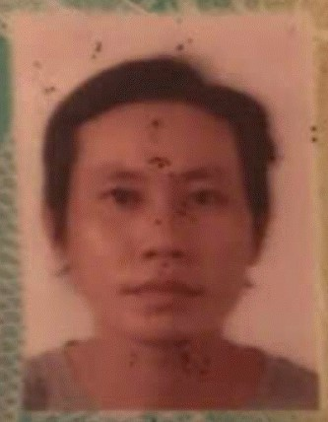 |  |  | nguyễn chí bình
 |  |  | TÀI XẾ TUKTUK
lIÊN HỆ  0945 414 842  thông tin  CCCD: 91088020664  ĐỊA CHỈ: BÀN TÂN ĐỊNH. GIỒNG RIỀNG, KIÊN GIANG  NGÀY HẾT HẠN |  |  | CCCD 2 MẶT  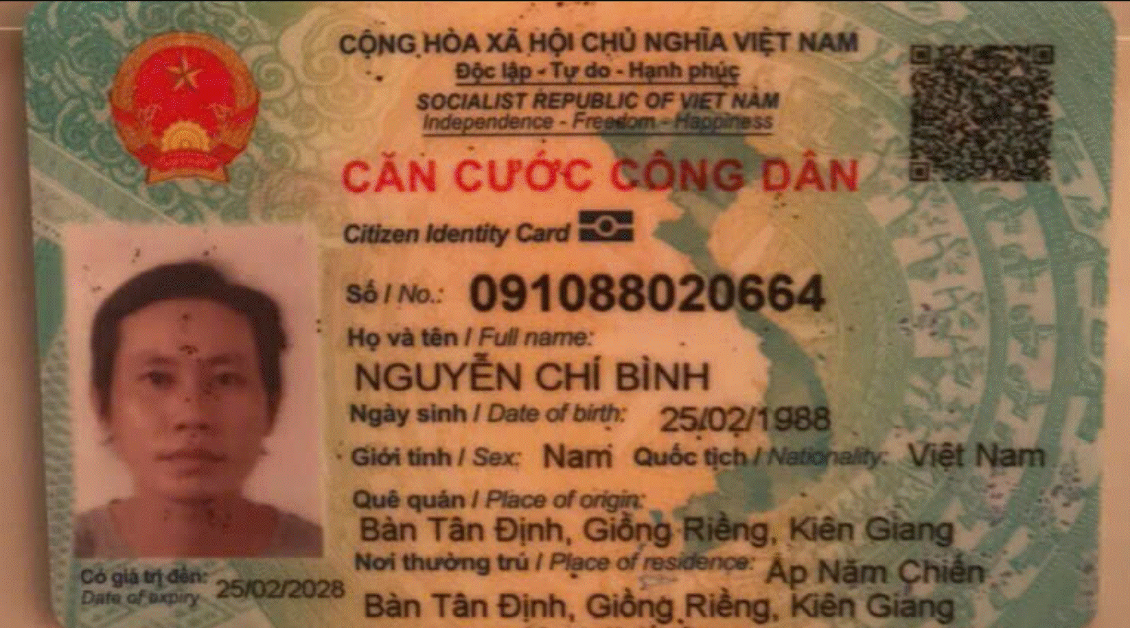  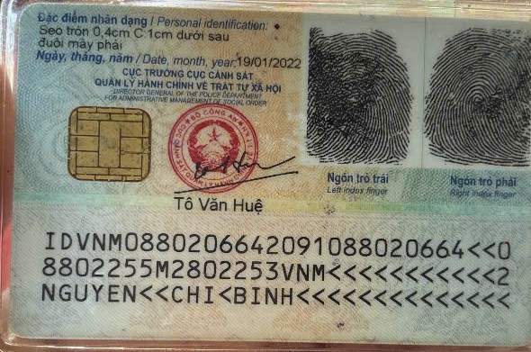  GPLX 2 MẶT  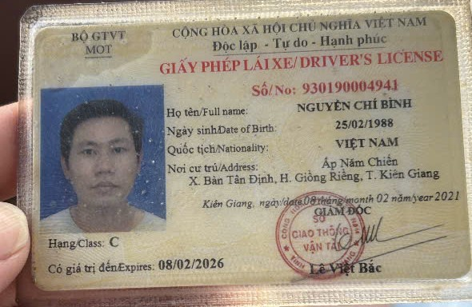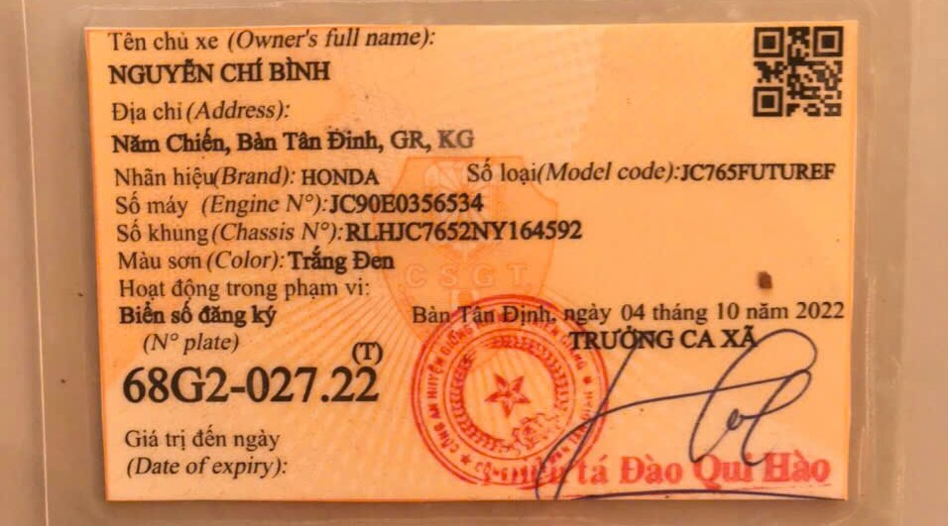

HÌNH ẢNH XE ĐANG CHẠY
